Gezondheidsbeleid O.B.S. de Regenboog

Marlon Stevelink
Bestuursdienst Ommen-Hardenberg
[Kies de datum]

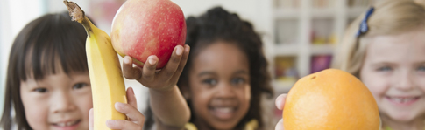

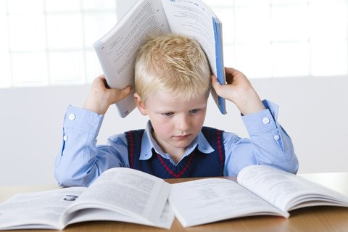
Aanleiding:
Het aanleren van een gezonde eetgewoonte is voor kinderen belangrijk voor hun toekomst. Daar willen we als school een positieve en actieve rol in gaan spelen. We gaan ervan uit dat kinderen die goed in hun vel zitten, ook beter presteren. Met deze gedachte hebben we een gezondheidsbeleid geschreven. Dit gezondheidsbeleid draagt bij aan het verkrijgen van het vignet voeding, een thema van het gezonde school initiatief. We zien dit beleid als een investering in de gezondheid en de toekomst van de kinderen.

De reden waarom we dit doen ligt ook in het verlengde van de ontwikkelingen in Slagharen. Er is eind 2017 een werkgroep gestart genaamd Gewoon Gezond Slagharen. Slagharen is een kleine kern met grote kansen. Gewoon Gezond Slagharen bestaat uit een samenwerking van inwoners, sportaanbieders en professionals, ondersteund door de gemeente. Samen hopen ze iets moois op poten te zetten gericht op een gezond en vitaal dorp. Daar doen we als school graag aan mee.

Wat is een Gezonde School?
Een Gezonde School is een school die structureel aandacht besteedt aan gezondheid. Een Gezonde School besteedt haar tijd en aandacht voor gezondheid zo effectief en efficiënt mogelijk. Wanneer een school aan deze voorwaarden heeft voldaan o.a. door het ontwikkelen en naleven van een door hen geschreven beleidsstuk, wordt dit document gewaardeerd door de organisatie van de Gezonde School. Na een voldoende beoordeling, wordt de school beloond met het vignet Gezonde School. In dit beleidsstuk is niet alleen aandacht voor educatie, maar ook voor een gezonde schoolomgeving, signaleren en doorverwijzen, leerlingenzorg en regelgeving. Gezonde leerlingen in een gezonde omgeving presteren beter en verzuimen minder.
Hier volgen enkele voordelen van de ‘’gezonde school’’ aanpak:

Leerlingen:
- Lichamelijk actieve leerlingen scoren aantoonbaar betere resultaten dan hun minder fitte leeftijdsgenoten.
- Gezonder gedrag van leerlingen draagt bij aan betere schoolprestaties, het terugdringen van vroegtijdig schoolverlaten en succesvollere loopbanen.
- Een gezonde school draagt bij aan het versterken van de weerbaarheid van leerlingen. Leerlingen worden zich al vroeg bewust van hun eigen verantwoordelijkheid bij het maken van gezonde keuze.
- Een gezonde school helpt de (gezondheids)verschillen tussen leerlingen te verkleinen. Alle leerlingen doen mee en gezondheid is iets van iedereen.

Groepsleerkrachten:
- Een gezonde school geeft leerkrachten een duidelijk kader om hun voorbeeldrol op het gebied van gezondheid vorm te geven.
- Doordat leerlingen beter in hun vel zitten en minder verzuimen, verloopt het leerproces beter, hetgeen minder energie van de leerkracht vergt.
- De heldere zorgstructuur en aandacht voor vroegtijdig signaleren ondersteunt leerkrachten bij het adequaat reageren op psychosociale of fysieke problemen van leerlingen.

Ouders:
- Ouders vinden de gezondheid van hun kind belangrijk en waarderen het dat de school hier aandacht aan besteedt.
- Een gezonde school maakt het voor ouders makkelijker om hun kind gezond op te voeden. Dit is immers niet meer alleen iets van thuis, maar ook iets dat op school wordt gestimuleerd.
- Ouders weten dat er voldoende aandacht is en mogelijkheden voor oplossingen zijn als hun kind gezondheidsrisico’s loopt.
Naast het gegeven dat wij gezond gedrag een vanzelfsprekendheid vinden voor onze leerlingen, ouders en medewerkers, zien wij deze uitdaging ook als een kans om onze school te profileren.

Introductie
Wij als school zien graag dat alle kinderen gezond zijn. Daar proberen wij op onze manier een bijdrage aan te leveren. Dat doen we onder andere door middel van het handhaven van dit gezondheidsbeleid. ‘Gezonde kinderen leren beter’, is de uitkomst van meerdere wetenschappelijk onderbouwde studies. Dit is één van de redenen dat wij inzetten op gezondheid. Dit gezondheidsbeleid draagt bij aan het vignet voeding, een thema van het Gezonde School initiatief. Wij zien dit beleid als een investering in de gezondheid en de toekomst van de leerlingen. De uiteindelijke verantwoordelijkheid ligt uiteraard bij u, daarbij is er de mogelijkheid om individuele afspraken te maken bij allergie, dieet of bepaalde (geloofs-)overtuiging. Dit gezondheidsbeleid wordt zowel op de website als in de schoolgids gepubliceerd.

Educatie
In het kader van educatie nemen wij verschillende initiatieven. Hieronder worden de belangrijkste toegelicht. Elk schooljaar wordt er binnen het lesaanbod aandacht besteed aan het thema voeding.

Smaaklessen
Vanaf schooljaar 2018-2019 gaan we starten met de methode Smaaklessen in alle groepen. Smaaklessen is een lesprogramma over eten. Door te proeven, voelen, horen, ruiken en kijken, verkennen kinderen hun eten. Met Smaaklessen wordt de nieuwsgierigheid en interesse van kinderen naar gezond en duurzaam eten opgewekt. Weten waar je eten vandaan komt helpt om bewuste, gezonde keuzes te maken. Dit lesprogramma gaat starten in schooljaar 2018-2019.

EU-schoolfruit
Scholen die meedoen met EU-Schoolfruit ontvangen 20 weken gratis 3 stuks groente/fruit per leerling per week. De school kan gebruik maken van de EU-Schoolfruit-lessen en materiaal voor het digibord. We schrijven ons jaarlijks in voor dit programma en voor het schooljaar 2018-2019 zijn we ingeloot. EU-schoolfruit heeft een aantal voordelen:

Het is gezond. Kinderen hebben elke dag minimaal twee keer fruit en 150 gram groente nodig. Om dat te halen kunnen ze de eetmomenten op school niet missen.
Een gezonde school presteert beter. Leerlingen die gezond eten: zitten lekkerder in hun vel, krijgen minder snel griep, voelen zich fitter en leren makkelijker.
Gezond eten is besmettelijk. Zien eten, doet eten. Kinderen durven door EU-Schoolfruit meer soorten fruit en groente te proeven. Ook thuis.
Ouders waarderen het. Na de periode van gratis fruit en groente, wil 75% van de ouders een structureel schoolfruitbeleid.
Het is helder en eenduidig. Ouders weten waar ze aan toe zijn als ze alleen fruit en groente mogen meegeven voor het tienuurtje.
Het is leerzaam. Kinderen leren over de herkomst en gezondheidsvoordelen van fruit en groente.
Het is duurzaam. Veel soorten fruit en groente hebben een relatief lage klimaatbelasting.

Pauzehap
Als school stimuleren wij een omgeving waarin kinderen de gezonde keuze op het gebied van voeding kunnen maken. Het beleid op onze school is dat de kinderen op 3 vaste dagen in de week een portie groente of fruit (schoongemaakt en voor de jonge kinderen ‘’hapklaar’’) meekrijgen. Dit wordt gezamenlijk, vlak voor de ochtendpauze, in de klas gegeten. Onze vaste groente- en fruitdagen zijn woensdag, donderdag en vrijdag. Op deze dagen geeft u uw kind dus alleen groente en fruit mee. (Ook in de weken dat er geen EU-schoolfruit is). Hiermee willen wij bijdragen aan de norm van 2 stuks fruit en 150 gram groente per dag.
Op maandag en dinsdag stimuleren we ook de gezonde pauzehap, bijvoorbeeld:

Geschikt voor de kleine pauze vinden wij bijvoorbeeld:
- Fruit, zoals appel, peer, banaan, kiwi, druiven, meloen, pruim en mandarijn.
- Groente, zoals worteltjes, komkommer, paprika, snoeptomaatjes en radijsjes.
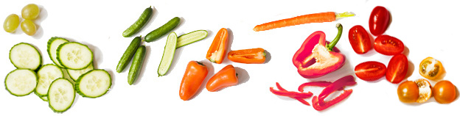
- Volkoren of bruine boterham, rijstwafel, volkoren knäckebröd, ontbijtkoek zero roggebrood of krentenbol. Kijk voor geschikt beleg bij ‘Eten tijdens de overblijf’.

Lunchpakketten
Kinderen kunnen bij ons overblijven. Wij vinden het belangrijk dat ook tijdens de lunch zo gezond mogelijk gegeten wordt. We vragen ouders om geen koek, snoep of chips in de broodtrommel te doen. Wij stimuleren het eten van groente, fruit en volkoren producten. Voorbeelden van deze producten tijdens de lunch zijn:
Geschikt voor de lunch vinden wij bijvoorbeeld:
- Volkorenbrood of bruinbrood.
- Eventueel als variatie volkoren knäckebröd, roggebrood of krentenbol.
- Geschikt beleg voor in het trommeltje is beleg dat niet te veel verzadigd vet en zout bevat:
  - Zoet beleg, zoals appelstroop, jam of honing.
  - Hartig mager beleg, zoals 30+ kaas, 20+ of 30+ smeerkaas, ei, hüttenkäse, light zuivelspread, vegetarische smeerworst of kipfilet.
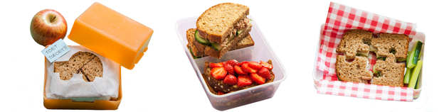
- Groente en fruit, zoals tomaat, komkommer, paprika, banaan, appel en aardbei. Lekker als beleg en voor erbij.

Traktatiebeleid
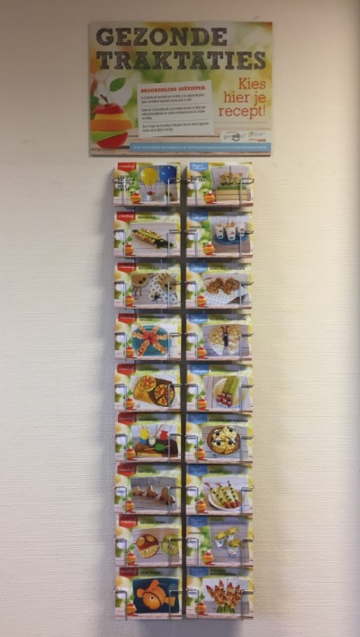
Trakteren doen we zo gezond mogelijk. Er is ruimte om individuele afspraken te maken bij een allergie of een dieet. Omdat wij als school ons profileren als een ‘gezonde school’, vinden wij dat gezond trakteren daarbij hoort. Kinderen krijgen per schooljaar al gauw 20 traktaties. Dat mag ook, want jarig zijn is een feest! Maar bij ons op school vragen we ouders wel om de traktaties klein te houden en niet te calorierijk te maken.

Ook komt er tijdens schooljaar 2018 – 2019 een gezond traktatierek op school. Deze wordt beschikbaar gesteld door Gewoon Gezond Hardenberg. Hier kunnen ouders en kinderen volop inspiratie op doen en een eigen recept kiezen en meenemen naar huis. De traktaties zijn onderverdeeld in twee categorieën: ‘’Simpel & Super’’ en ‘’Creatief’’. Ouders kunnen gebruik maken van het traktatierek.

Gezond drinken
Als school stimuleren wij gezond drinken, momenten hiervoor zijn tijdens de pauzes en de lunch. We vragen ouders om geen frisdranken, sportdranken en vruchtensappen mee te geven omdat ze erg veel suiker bevatten. Bij voorkeur drinken kinderen water of thee. Water drinken heeft veel voordelen:
  - Het is goed voor de concentratie
  - Het is gezond en er zitten geen calorieën in
  - Je kunt het heel lekker maken met fruit
Het is voor de kinderen mogelijk om hun fles voor de les of in de pauze te vullen met water. Dit kan onder schooltijd worden opgedronken. Elk klaslokaal beschikt over een watertappunt dat gebruikt kan worden.

Handhaving
In het schooljaar 2018/2019 wordt dit beleid geïntroduceerd. Wij geloven meer in het positief stimuleren van gezonde voeding dan maatregelen te treffen tegen ongezonde voeding. Het met regelmaat en eenduidig benoemen van de waarde van gezonde voeding, bijvoorbeeld in de nieuwsbrief of tijdens ouderavonden, zal meer effect hebben dan verbieden van minder gezonde producten. Mocht een gezin afwijken van ons voedingsbeleid, dan zullen we daarover met ouders in gesprek gaan.

Signalering
Er zijn 2 periodieke gezondheidsonderzoeken die worden aangeboden door de JGZ, om de ontwikkeling van kinderen te monitoren. Deze onderzoeken worden gedaan in groep 2 en 7. Er wordt naar ouders gecommuniceerd als er zorgen zijn op het gebied van gezondheid. Verdere informatie hier over kunt u vinden in de schoolgids.

Draagvlak
Dit beleid wordt school breed gesteund door de leerkrachten, ouders en leerlingen. Dit is een voorwaarde om voor een succesvolle uitvoering te zorgen. Omdat alle leraren hiermee te werk gaan worden de leerlingen tijdens het gehele schooltraject gestimuleerd om de gezonde keuze te maken. Ook leren ze wat gezonde voeding is en wat de effecten daarvan zijn.

Communicatie
Om iedereen, vooral de ouders/verzorgers, op de hoogte te houden van onze vorderingen en acties rondom dit beleid communiceren we dit op de volgende manieren:
- Schoolgids (jaarlijks)
- Weekkaart
- Gesprek tijdens start van het schooljaar of bij aanmelding nieuwe leerling
- Website

